**371.38**

**КЕЙБІР ГЕОМЕТРИЯЛЫҚ ФИГУРАЛАРДЫҢ ҚАСИЕТТЕРІН ҮЙРЕТУГЕ АРНАЛҒАН КӨРНЕКТІ ЕСЕПТЕР**

**Магистрант:** Берікқызы А.  **Ғылыми жетекші:** PhD, қауымдастырылған профессор Нұрахметов Д.Б.

**Астана Халықаралық университеті, Астана қ., Қазақстан**

**E-mail:** [**aruzhan015@gmail.com**](mailto:aruzhan015@gmail.com)

**Аннотация.** Бұл мақала кейбір геометриялық пішіндердің негізгі қасиеттерін зерттеуге арналған. Зерттеу үшбұрыш, шаршы, тіктөртбұрыштар сияқты фигуралардың негізгі сипаттамалары мен қасиеттерін түсінуге арналған тапсырмаларды қамтиды. Бұл мақалада тек теориялық материалдармен қатар, сабақты жақсы меңгеруге ықпал ететін практикалық көрнекі мысалдарды ұсынамыз.

**Кілт сөздер:** шаршы, тіктөртбұрыш, диагонал, үшбұрыш, көрнекілік.

**EXCELLENT PROBLEMS FOR LEARNING THE PROPERTIES OF SOME GEOMETRIC FIGURES**

**Master student:** Berikkyzy A. **Supervisor:** PhD, associate professor Nurakhmetov D.B.

**Astana International University, Astana, Kazakhstan**

**E-mail:** [**aruzhan015@gmail.com**](mailto:aruzhan015@gmail.com)

**Abstract.**  This article is devoted to the study of the basic properties of some geometric shapes. The study includes tasks aimed at understanding the basic characteristics and properties of figures such as triangles, squares, rectangles. In this article, in addition to theoretical materials, we offer practical visual examples that contribute to better learning of the lesson.

**Key words:** square, rectangle, diagonal, triangle, visibility.

Оқушыларға геометриялық фигуралардың қасиеттері туралы түсініктерін тереңдету үшін нақты және көрнекі мысалдар беру арқылы оқыту маңызды рөл атқарады. Көптеген мақалалар мен оқу құралдары балалардың білімін тереңдетуге араналатыны анық. Соның ішінде соңғы жылы жарық көрген [1] мақалада зерттеушілер геометрияның тірегі болып көрнекілік екендігіне келеді және оны компьютерлік тәжірибемен көрсетеді. Әдетте, оқушыларға әртүрлі ақпараттар мен дәлелдемелерді түсіну үшін берілгенде оқушылардың барлығы бірдей түсіне алмай қалу себебі дәл осы көрнекіліктің жетіспеулігінен болып қалады. Алайда үлгерімі төмен оқушылардың сабақ үлгерімін арттыруға араналған көрнекілік материалдары аздау. Сондай жобалардың бірі ретінде Ресейдегі Николай Андреев басқаратын «Математические этюды» жобасын айтуға болады [2]. Бұл жерде маңызды рөлді ұсынған есептерді көрнекі түрде көрсеткенмен қатар, оның нәтижесін визуалды бақылаудың да орны ерекше екенін айта кету керек. Геометрия пәнінде үшбұрыштың қасиеттерін өту кезінде оқушыларға төмендегідей есептерді беру арқылы сабаққа деген қызығушылақтарын оятып, алған білімдерін шыңдауға көмектеседі деп ойлаймыз. Нәтижесінде ұсынылған есептерді шығару арқылы оқушыларға геометриядан алған білімдерін тереңдетіп, практикалық есептерді шешуде қолдана білуге үйренуге мүмкіндік береді. Бұндай есептер арасында оқушылардың өздері қолдарымен қиып немесе сызып және салыстырып қорытынды жасауға арналған есептер өте маңызды орынға ие. Олар оқушылардың ойлау өрісін ғана дамытып қоймай, содай-ақ елестету қабілетін арттырады. Осы сияқты есептерді оқушыға ерте кезден ұсынған абзал [3].

**1-есеп.** Келесі өлшемдермен берілген тіктөртбұрыштан сызғышты пайдаланбай қалай бір шаршы қиып алсақ болады?

А. Өлшемі 15 см $×$ 8 см болатын тіктөртбұрыштан.

Б. Өлшемі 15 см $×$ 10 см болатын тіктөртбұрыштан.

В. Өлшемі 10 см $×$ 6 см болатын тіктөртбұрыштан.

Бұл есепті шығарған кезде әртүрлі әдістерді пайдалансақ болады. Есептің әртүрлі шешімі болуы мүмкін екендігі оқушыларға ескертіледі. Есептің негізгі мақсаты – оқушыға шаршы мен тіктөртбұрыш арасындағы айырмашылық пен ұқсастықты көрнекті үйрету.

**1-әдіс.** Бұл есепті шығарған кезде барлық өлшемдер үшін осы әдісті пайдалансақ болады. Дәптердің бір парағы және қайшы ұсынылады.

**1-қадам.** Үстел үстіне ақ парақты қоямыз (1,а -сурет). Содан соң бізге керекті өлшемді тіктөртбұрышты парағымызға сызып аламыз. (1,ә -сурет). Кейін осы қаламмен сызылған сызық бойымен қиып аламыз. (1,б-сурет).

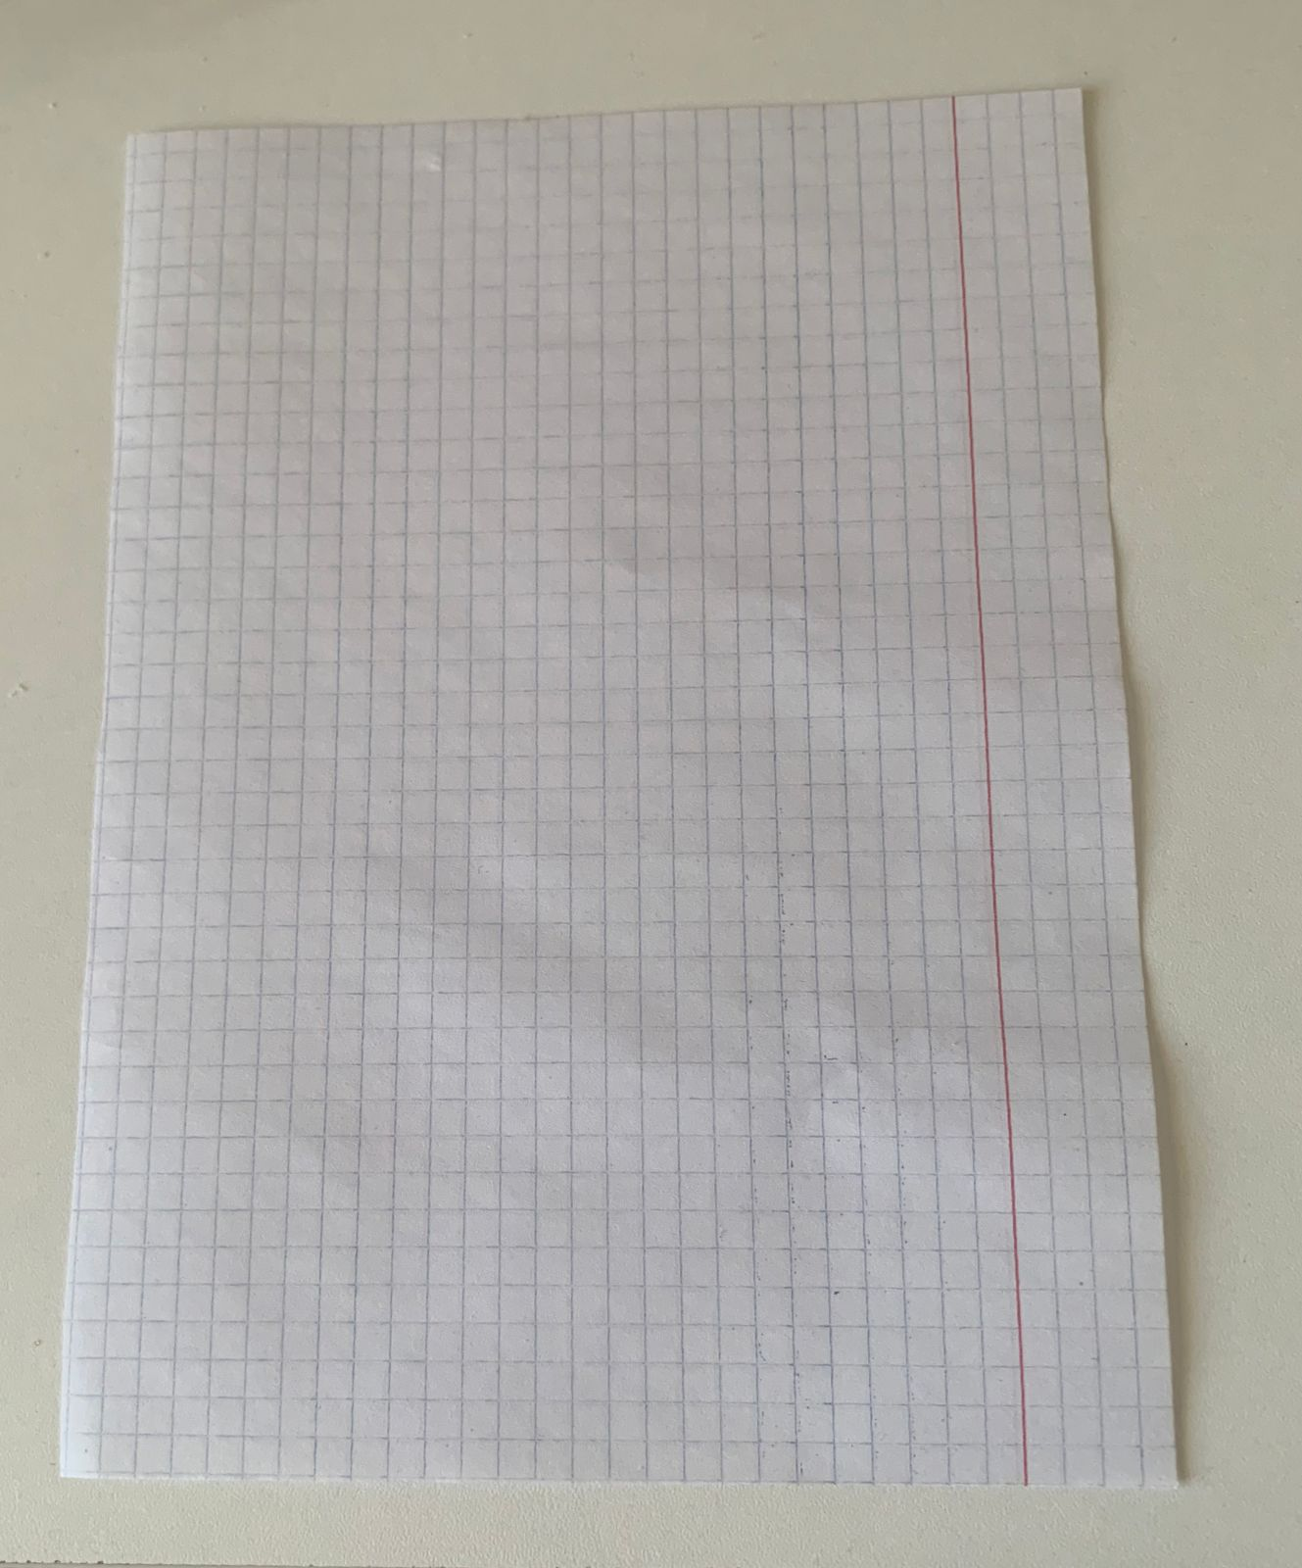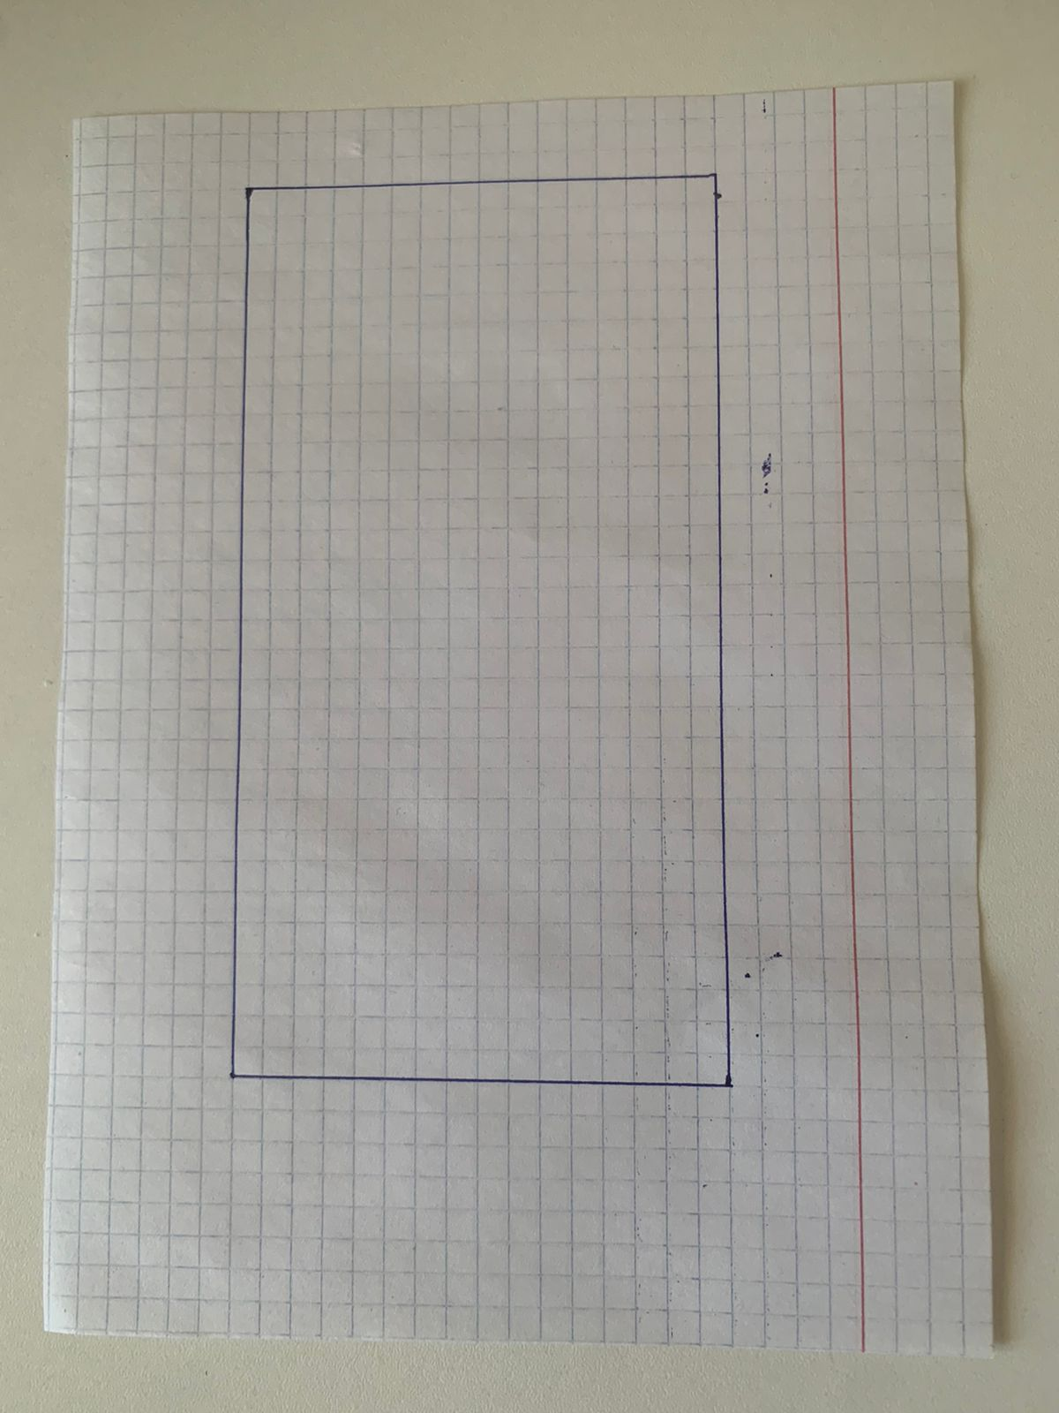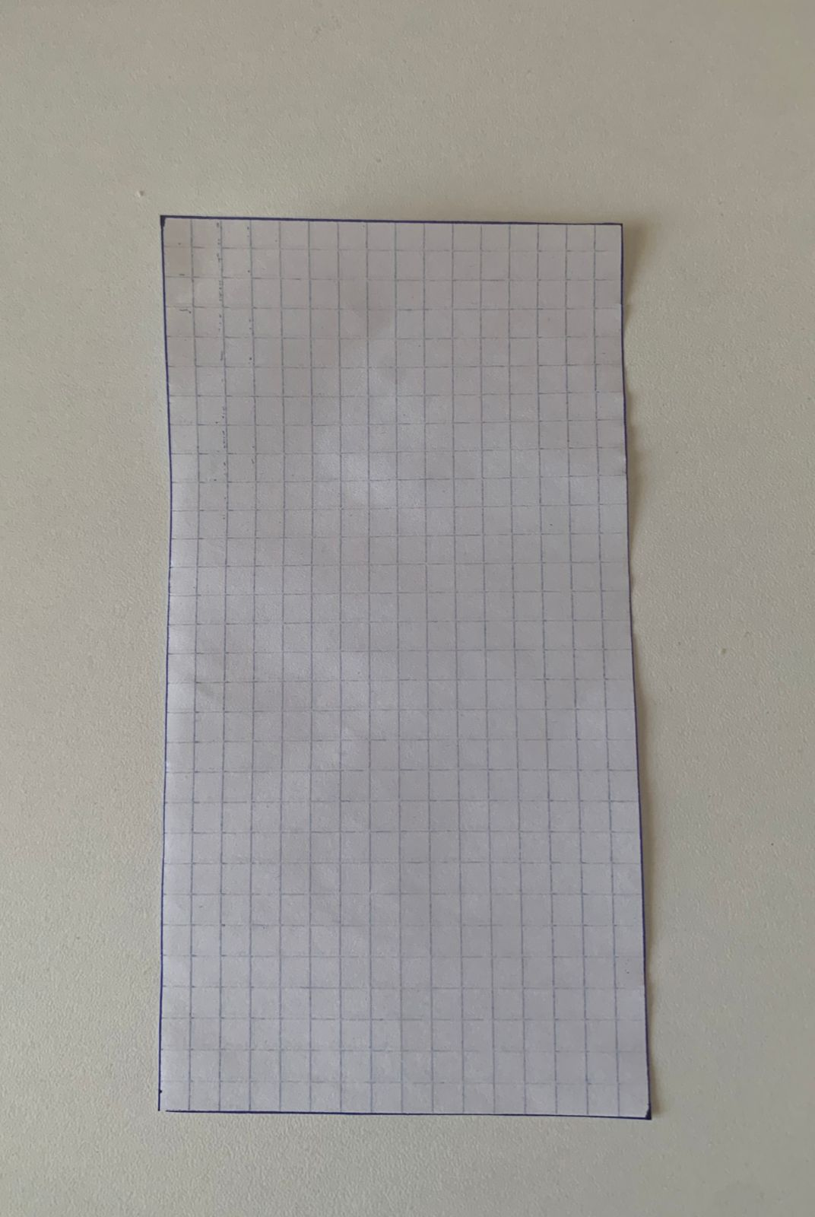

а ә б

1-сурет.

**2-қадам.** Жоғарғы сол жақ бұрышты диагональ бойынша бүктейміз. Тіктөртбұрыштың жоғарғы сол жақ (бұрышын) енін қабырғасына жанастыра, беттесетіндей екіге бүктейміз. (2-сурет).

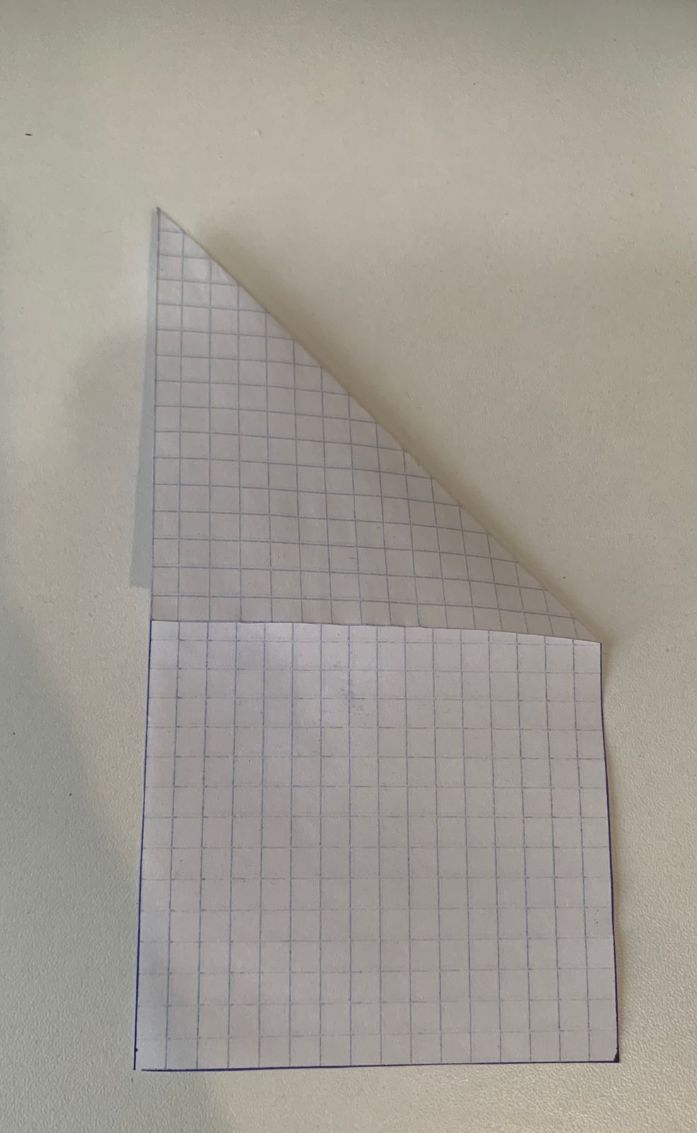

2-сурет.

**3-қадам**. Сонда бізде бүктеген фигурамыз тікбұрышты үшбұрыш шығады. Ал сол бүктелген фигураны жайсақ, яғни ашсақ шаршы шығады. Соны қиып алайық (3-сурет).

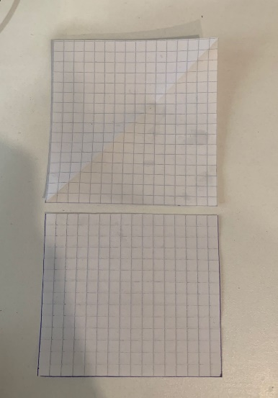

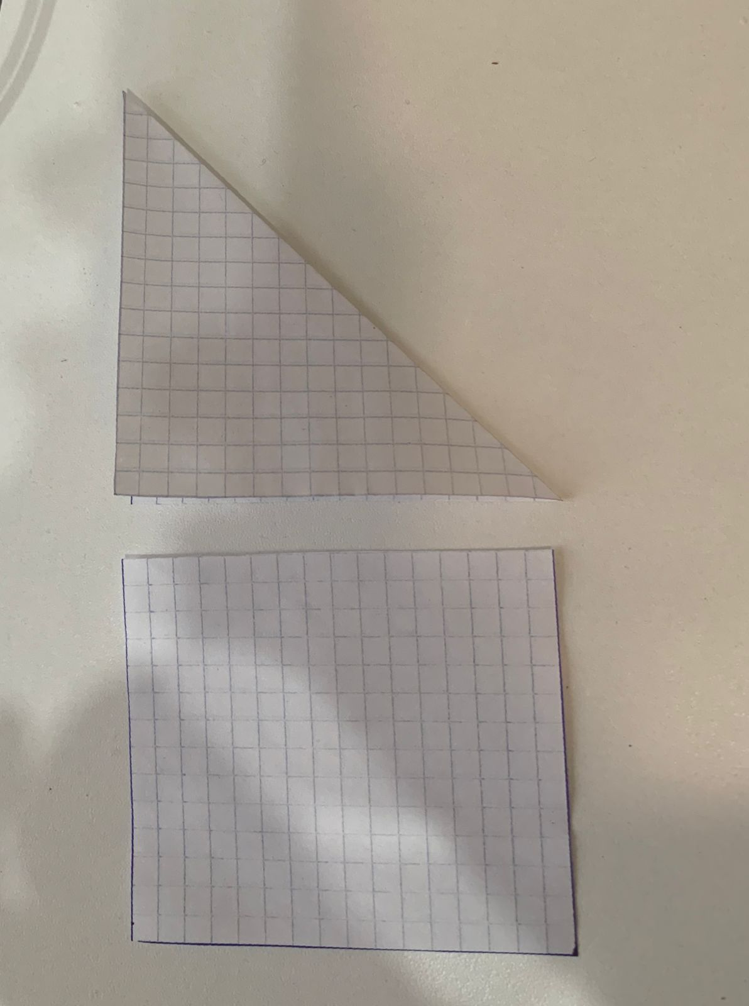

3-сурет. 4-сурет.

**4-қадам.** Парақты бастапқы күйіне дейін ашамыз. Бұл жерде 8 см $×$ 8 см өлшемді шаршы алдық. Және өлшемі 8 см $×$ 7см тіктөртбұрышты қалды. (4-сурет).

Оқушыларға осындай тапсырма берсек, кейде дайындығы төмендері шығара алмауы мүмкін. Ондай жағдайда, біз тағы бір тура сол қолындағыдай өлшемді екінші тіктөртбұрышты ұсынамыз. Екеуінен бір шаршы қиып шығу керек және екінші есеп ретінде 2 дана шаршы қиып шығу керек деген талап қояйық. Егер оқушының дайындығы өте төмен болса, оқушы бұл есепті де шығара алмай қалуы мүмкін. Сол үшін шаршының қасиеттеріне байланысты көмекші сұрақтар берейік.

Шаршының қасиеттері қандай? [4, Б. 29] (Оқушының мүмкін жауабы: Ені мен ұзындығы бір-біріне тең). Сол сияқты қасиеттерін айтсақ, оқушы тіктөртбұрышты сол жақ енін сол жақ қабырғасына жанастыра бүге бастайды. Бұған осы көмекші сұрақтар есепті шығаруына септігін тигізеді.

**2-әдіс. 1-қадам.** Оқушыға тағы бір дана тіктөртбұрыш берген едік. (5-сурет). Осы екі тіктөртбұрышты пайдаланып шаршы шығару керек.

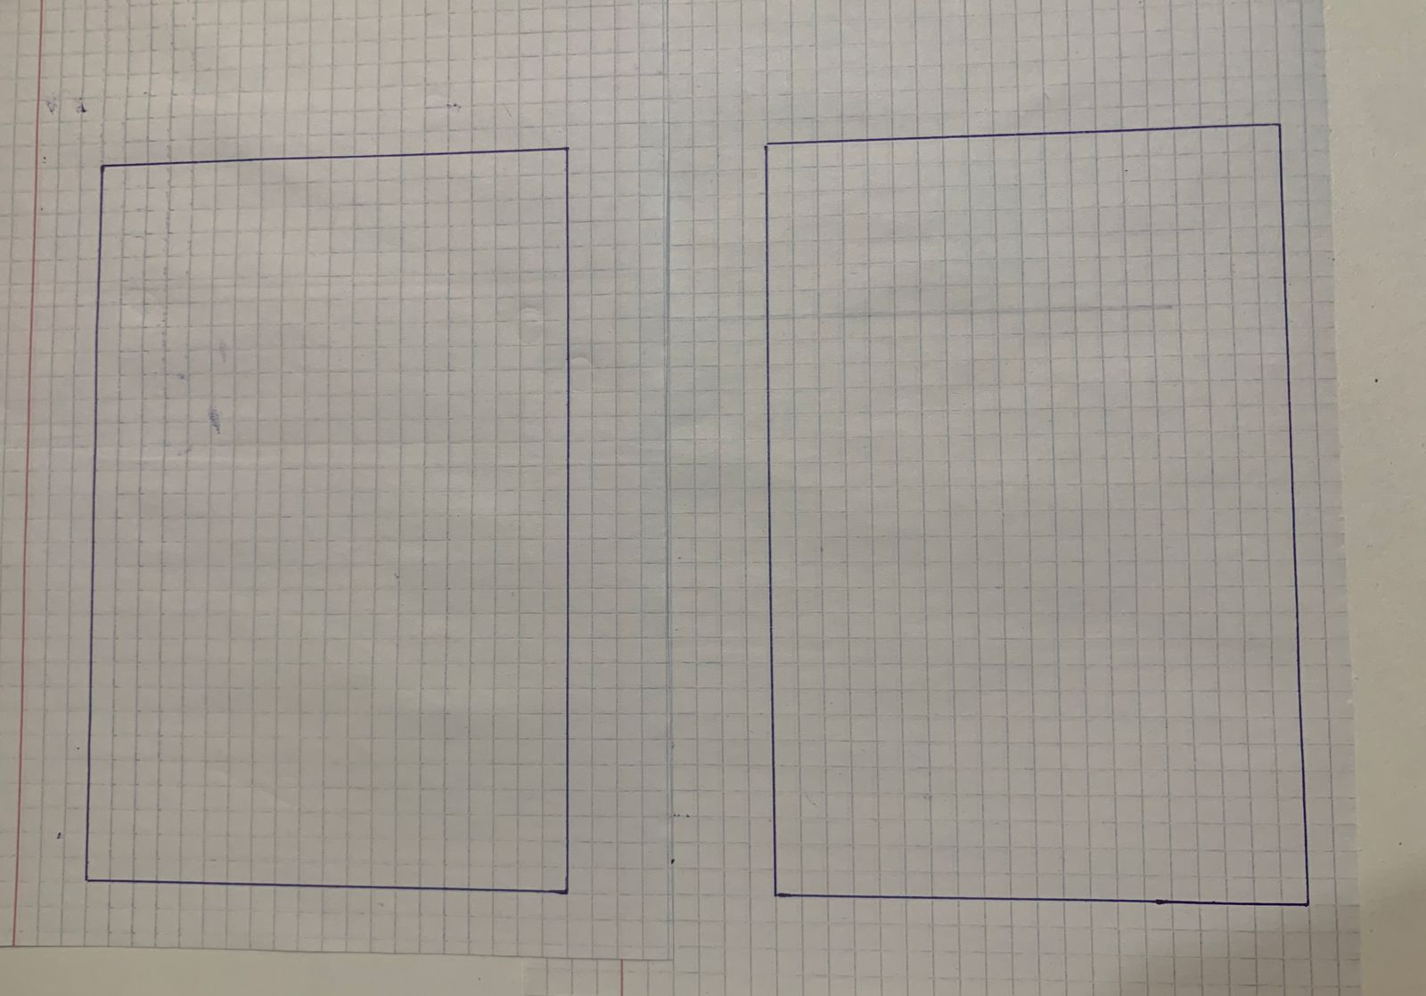

5-сурет.

**2-қадам.** Парақтарды сәйкесінше сызықтардың бойымен қиып алайық (6-сурет). Оқушы шаршының қасиеттерін түсініп, енді қолындағы тіктөртбұрыштарды бір-біріне беттестіріп көреді. Қасиеті бойынша ені мен ұзындығы тең болу керек, демек оқушыда ұзындығы мен енін бір-бірінің үстіне қояйын деген ой туындайды.

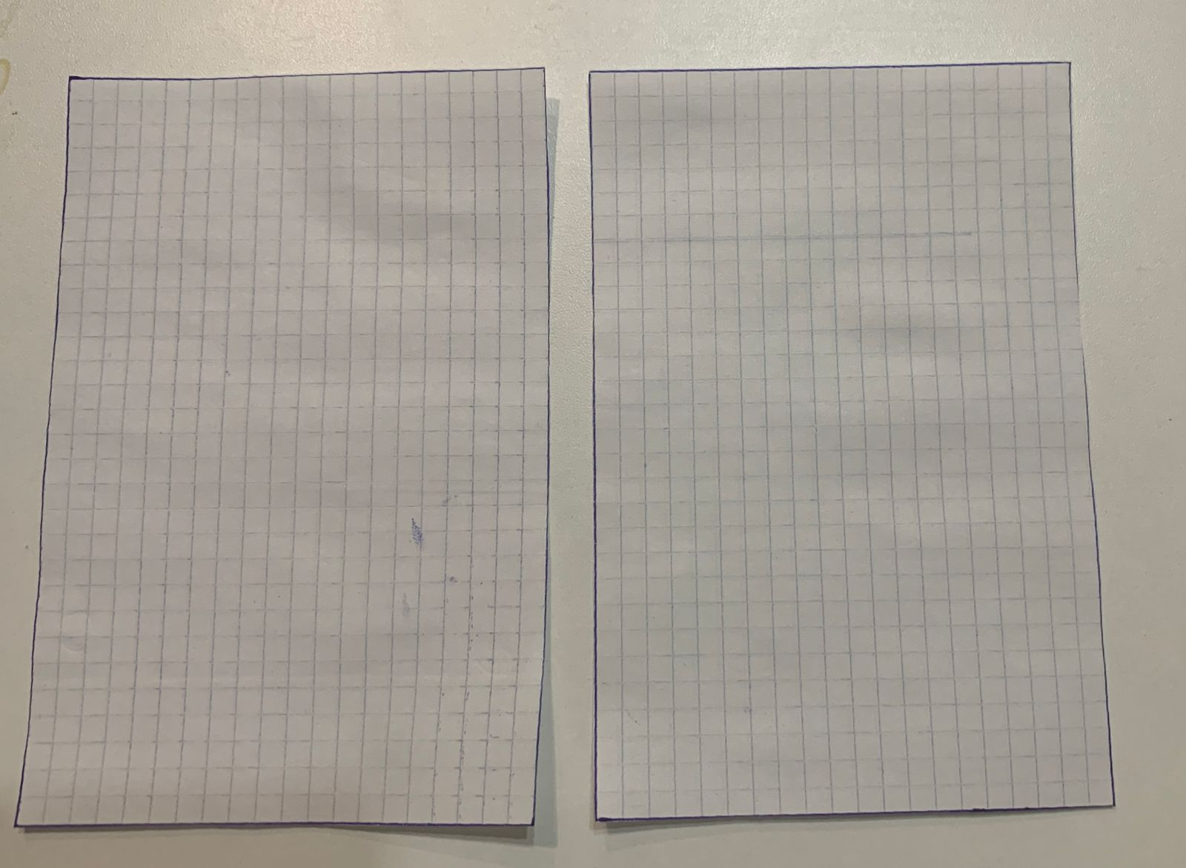

6-сурет.

**3-қадам.** Парақтардың бірін ${90}^{∘}$ бұрып, шеттері астыңғы сол жақ бұрышына дәл сәйкес келетіндей етіп, парақтарды орналастырамыз. (7-сурет).

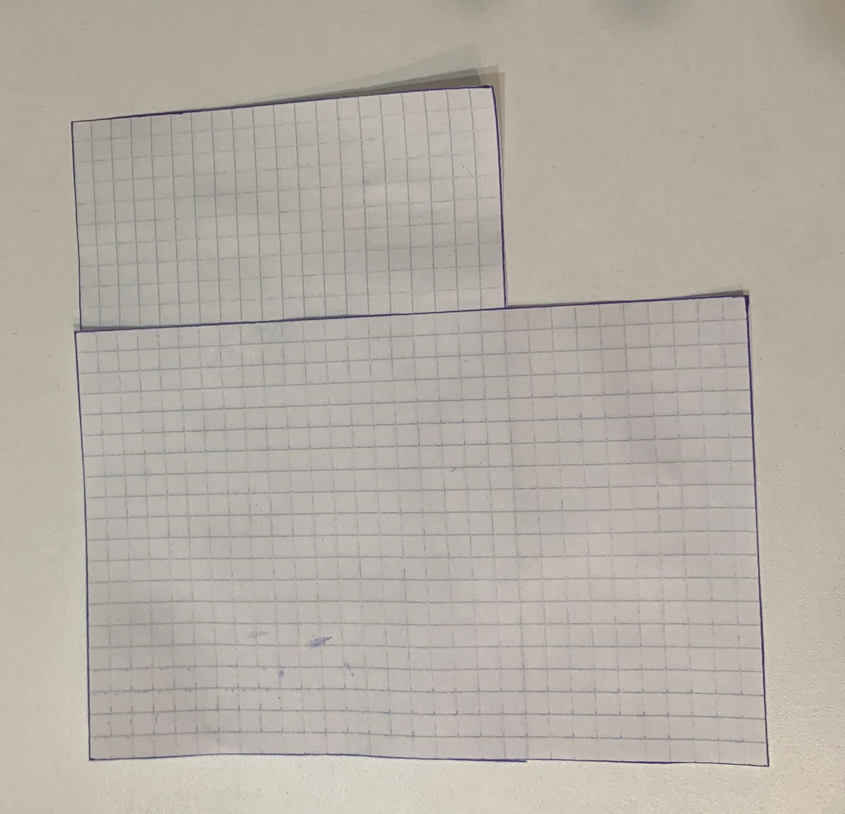

7-сурет.

**4-қадам.** Астыңғы парақтың жоғарғы жақ жиегін бағыттаушы ретінде пайдаланып, үстіңгі парақтың сызығымен қайырайық (8,а-сурет) және үстіңгі парағын алып тастайық(8,ә-сурет).

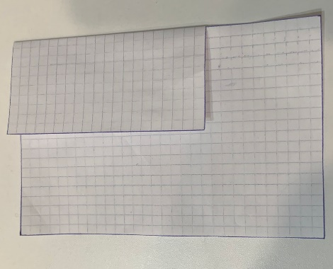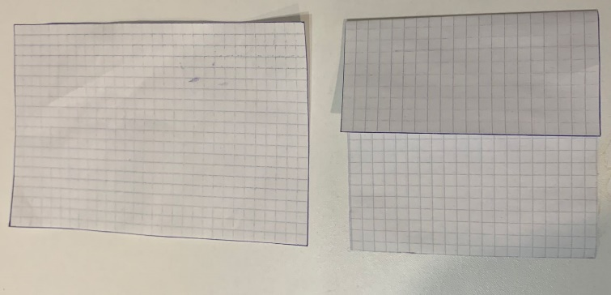

а ә

8-сурет.

**5-қадам.** Сол қайырылған жерден қиып тастасақ, бірінші тәсілдегідей шаршы және тіктөртбұрышты аламыз(9-сурет).

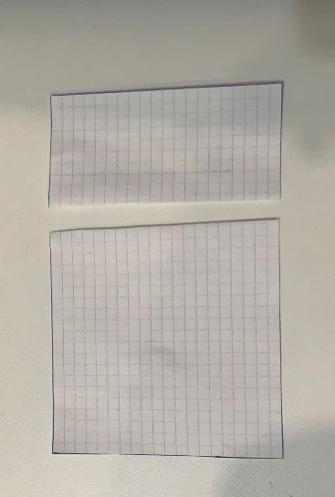

9-сурет.

**1-есеп, ә.** Екінші есеп бойынша берілген 2 тіктөртбұрыштан 2 дана шаршы қиып шығу керек деген шарт қойылған болатын.

Бұл есепті шығарғанда 8, а-суретті пайдаланамыз. Мұнда 9-суретте сол тіктөртбұрыштан жанасқан кездегі жоғарғы бетте тұрған тіктөртбұрышты да екі тіктөртбұрыштың қиылысқан жерінен бүктейміз (10,а-сурет). Кейін екі парақты жеке қойып қарайтын болсақ, екі шаршыны байқаймыз. Қағазды толығымен ашып (10,ә-сурет), бүктелген жерден қиямыз(10,б-сурет).

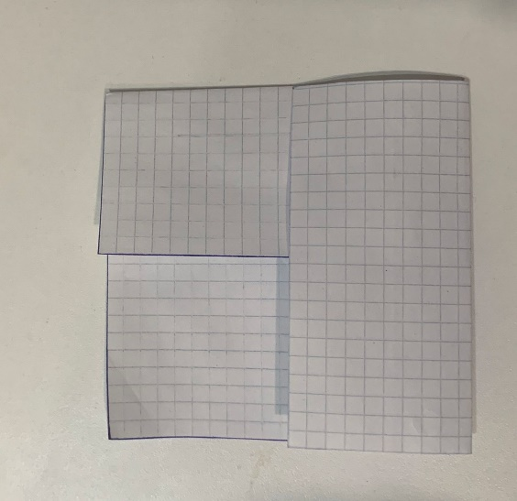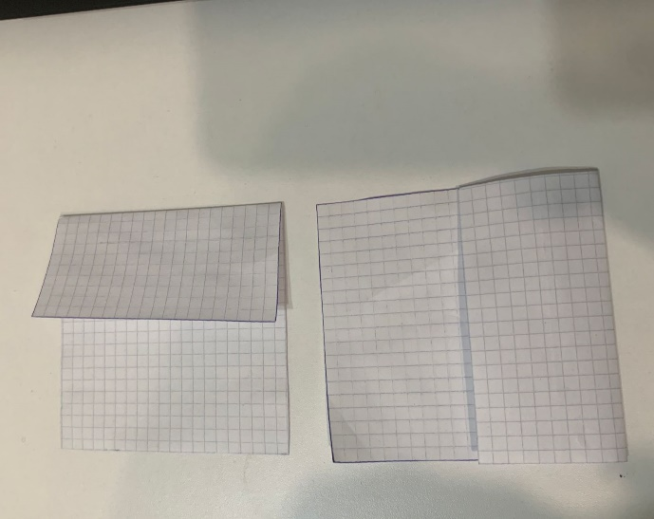

а ә

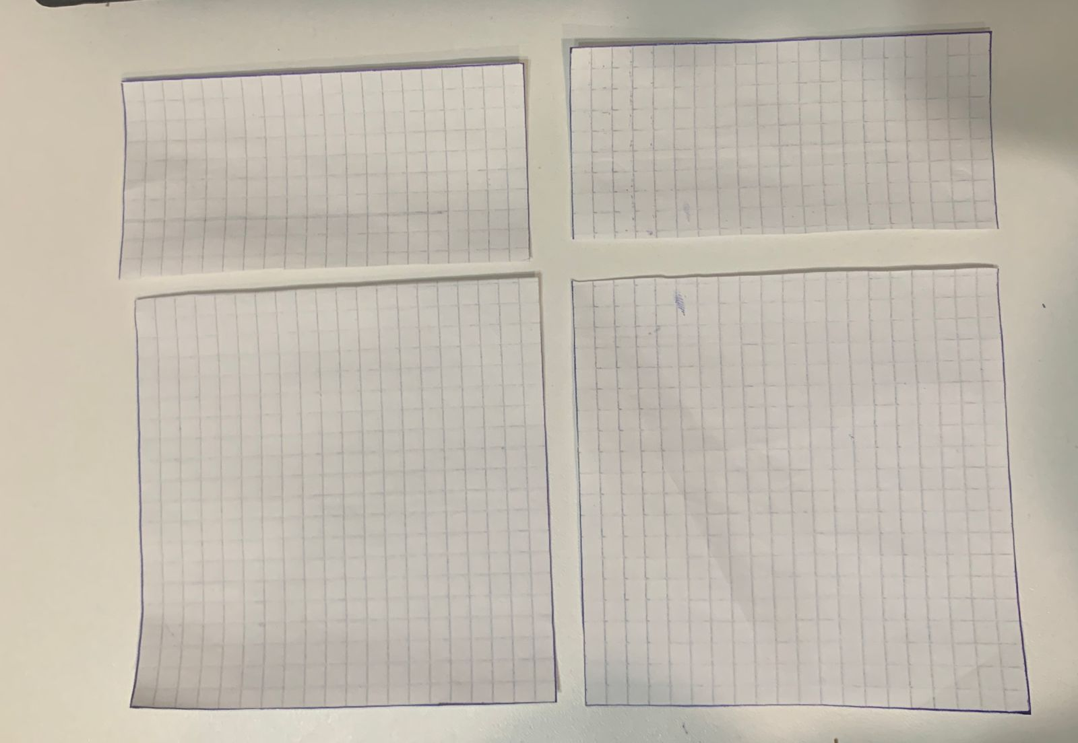

б

10- сурет.

**3-әдіс.** Бұл тәсілдердің барлығын оқушы игере алмай, ойлай алмай жатса, келесі оңай әдісті пайдалануына болады. Бұл кезде бәріміз математикадан білетін ақпарат – 2 тор көз 1 см-ге тең екендігін пайдаланады. Оны келесідей көрнекілікпен көрейік:

**1-қадам.** Кез келген өлшемді тіктөртбұрыш берілсін. (11,а-сурет). Мұнда қандай өлшемді тіктөртбұрыш берілгені белгісіз болсын. Сонда оқушы оны 2 тор көзді 1 см деп санап, ұзыңдығы мен енін тауып алады. (11,ә-сурет).

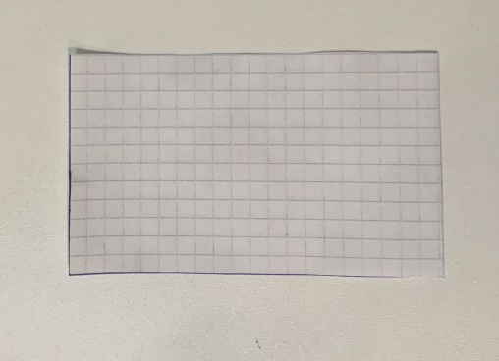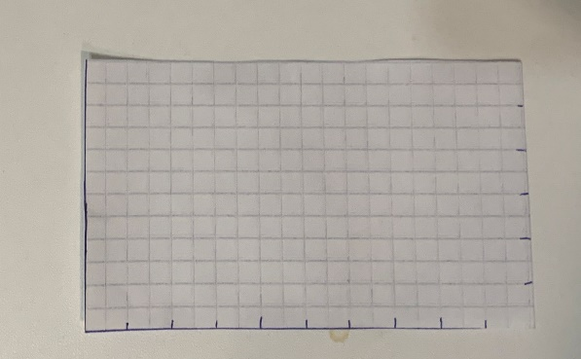

а ә

11-сурет.

Кейін енін есептеп алады, мұнда 12 тор көз, яғни 6 см. Және енін есептейді 20 тор көз 10 см. Оқушы бұл жерже жаңағы айтылған шаршының қасиетін біледі: ені мен ұзындығының тең екендігін, содан соң ені 6 см екендігі белгілі болған соң, ұзындығынан да 6 см алады да қарама-қарсы жатқан қабырғасымен қосады (12,а-сурет). Енді сызық бойынша қиямыз (12,ә-сурет). Қиған кезде шаршы және қолған тіктөртбұрыш шықты. Бұл жерде ескеретін жайт шаршы қиып бер дегенге оқушы кішкентай өлшемді шаршы қиып беруі мүмкін. Сол үшін тапсырма бергенде міндетті түрде анықтап тұрып айту керек. Қанша дана шаршы керек, енінің ұзындығы қалу керек пе екендігін ескеру қажет.

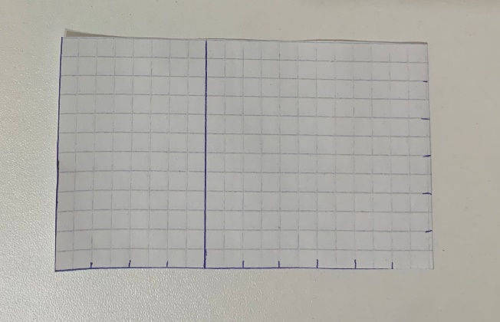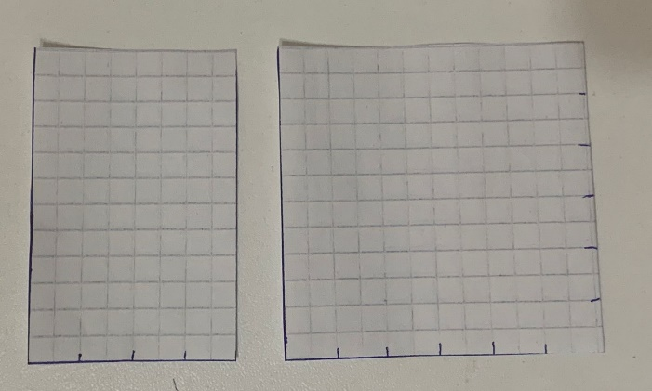

а ә

12-сурет.

Міне есебіміз шықты. Қандай әдісті пайдаланып шығарсақ та, байқағанымыздай жауаптары бірдей шықты. Балаларға сабақта осындай көрнекіліктер жасатып, әртүрлі есептер берсек ойлау қабілеті көрнекі түрде тез түсінетіні сөзсіз. Бұл есептерді тор көз парақта шығаруды дамыта отырып, А4 парақта да жасап шығуға болады.

**2-есеп.** Шаршыны диагоналы бойынша қиып алыңыз. Пайда болған үшбұрыштар туралы не айтуға болады?

**1-қадам.** Алдымен қағазға шаршыны қиып аламыз (13-сурет).

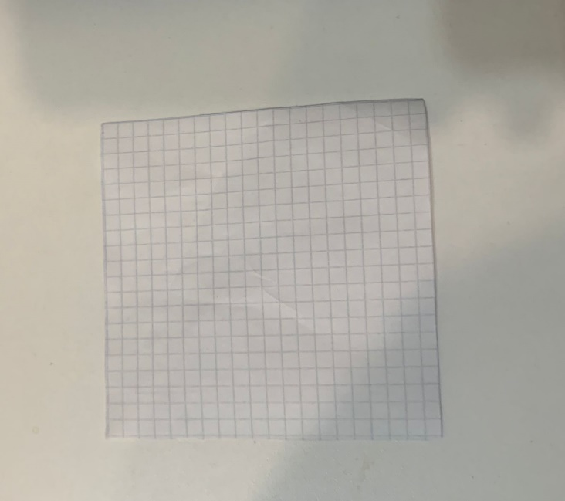

13-сурет.

**2-қадам.** Қолымыздағы шаршыға диагонал сызамыз (14-сурет).

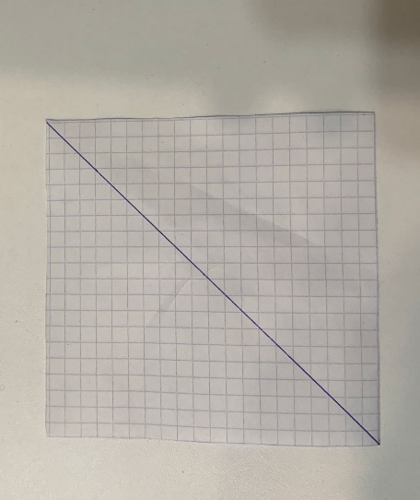

14-сурет.

**3-қадам.** Содан кейін осы сызық бойынша шаршыны диагонал бойынша қиып аламыз. Бұл шаршыны диагоналы бойынша киып алсақ, екі тең үшбұрыш аламыз (15-сурет). Сондай-ақ, бұл үшбұрыштардың екі бүйір қабырғалары да тең екендігін көреміз. Бұл қасиеттерді оқушылар өздері екі пайда болған үшбұрышты салыстырып айтуы қажет.

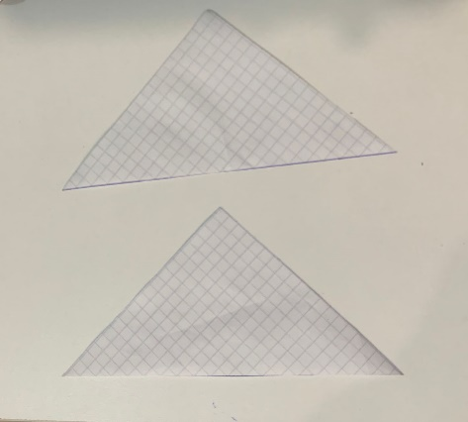

15-сурет.

**4-қадам.** Бізде үшбұрыштағы жоғарыдан қарап тұрған бұрышы 90 $°$-қа тең екендігі белгілі. Енді табанындағы екі ішкі бұрыштары туралы не айтуға болады? Соны қарастырайық.

Бұл жерде де біз үшбұрыштың қасиеттеріне сүйенсек: үшбұрыштың ішкі бұрыштарының қосындылары $180^{∘}$-қа тең. Бұл қасиеттің өзін төмендегідей берілген көрнекілікпен көрсетуге болады:

Қиып алған екі үшбұрышымыз тең болғандықтан, тек біреуін ғана зерттеуге алайық (16,а-сурет). Сол үшбұрыштың жоғары қарап тұрған бұрышын қарама-қарсы тұрған қабырғаның дәл ортасына жанастыра бүктейік (16,ә-сурет). Содан кейін, сәйкесінше қалған екі бұрышын үшбұрыш бойымен беттестіре бүктейміз (16,б,в-сурет). Көріп тұрғанымыздай бізде тіктөртбұрыш шықты және үшбұрыштың бұрыштарын біріктіріп едік, $180^{∘}$ шыққанын көреміз (16,г-сурет) [4].

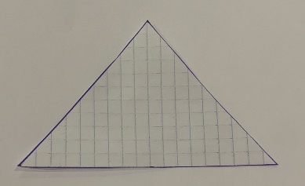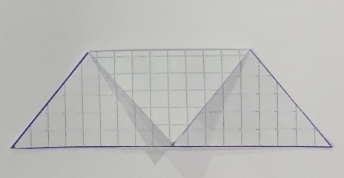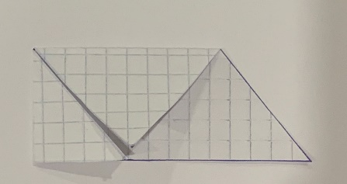

а ә б

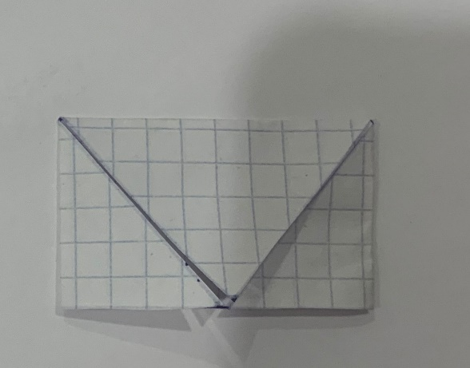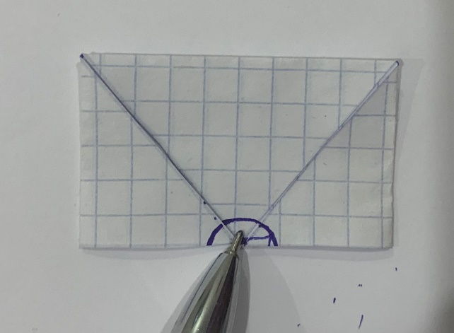

в г

16-сурет.

Және де біздегі пайда болған екі үшбұрыштың төбедегі тікбұрышын өзгертпей тұрып, екі бүйір қабырғаларының теңдігінен оларды орындарымен ауыстырып көру арқылы, олардың табанындағы бұрыштарының да тең екендігін көреміз. Сонымен, тең бүйірлі үшбұрыштың табанындағы екі бұрышы тең болып шықты деген қорытындыға келеміз. Бұл зерттеулер оқушыға 7-сыныпта өтетін теңбүйірлі үшбұрыштар тақырыбын өткенде пайдалы болады [5, Б.57].

**Қорытынды.**

Мақаламызда келтірілген жаттығулар оқушыларға жазықтық бетіндегі тіктөртбұрыш, шаршы, үшбұрыш сияқты фигуралардың қасиеттері мен олардың арасындағы байланыстарын көрнекті меңгеруге мүмкіндік береді. Көрнекті мысалдар оқушылардың алған білімдерін болашақта практикада да қолдануға ынталандырып, болашақ мамандық таңдауына да жағымды әсер етері сөзсіз. Бұндай оқыту әдістері оқушылардың үлгерімін жақсартып, пәнге деген қызығушылығын оятады деп сенеміз. Ұсынылған есептерді 7, 8-сынып оқушыларына өткен тақырыпты бекітуде немесе өткенді қайталауда, үлгерімі төмен оқушылардың сабақ үлгерімін жақсартуда пайдалануға болады.

**Пайдаланылған әдебиеттер:**

1. Шабат Г.Б., Семенов А.Л. Компьютерный эксперимент в обучении математике. 2023, T. 511, № 1, стр. 111-137

2. Сумма внутренних углов треугольника. https://etudes.ru/models/triangle-sum-of-angles/

3. Игнатьев Е. И. В царстве смекалки/Под редакцией М. К« Потапова, текстол, обработка. Ю. В. Нестеренко. — 2-е изд. — М.: Наука. Главная редакция физико-математической литературы,

1979, 208 с.

4. Шыныбеков Ә.Н., Шыныбеков Д.Ә., Жұмабаев Р.Н. 8 сынып. Геометрия. Алматы “Атамұра”. 2018 ж.

5. Смирнов В.А., Тұяқов Е.А. Геометрия. 7-сынып. Алматы “Мектеп”. 2017 ж.